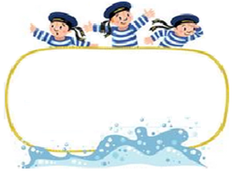

**Od 5. 12. do 9. 12. 2022**

Předmět Co se naučím? Co po škole?

|  |  |  |
| --- | --- | --- |
| **Čj**  Učeb.  do str. 38  + 46 - 47  PS  do str. 28 | **KSV:** - Zanechám jednoduchý vzkaz na záznamníku (nahrávka např. do školy, veterinární ordinace.)  **JV:** Určuji osvojené mluvnické kategorie podstatných jmen (pád, číslo, rod a vzor podst. jmen rodu středního).  **LV:** Souvislé čtení se zaměřením na sledovaný jev v textu: *Které detaily jsou charakteristické pro prostředí.* Čtenářské reakce – společné sdílení.  Ve středu čtenářské dílny. | **Povinné úkoly:** (DÚ)  ČT – Denně čtu nahlas v čítance od str. 62 po str. 68 + ve své knize  (alespoň 10 minut.)  **Na středu si donesu svou knihu.**  Do konce ledna budu mít referát z druhé přečtené knihy.  **HV, Př.: – Učím se na testy.** |
| **M**  Do str. 52 | Provádím kontrolu výsledku zkouškou (sčítání a jeho kontrola záměnou sčítanců, odčítání a jeho kontrola sčítáním, dělení a jeho kontrola násobením)  Příští týden test -písemné dělení, sčítání, odčítání, násobení, geometrie, slovní úlohy, zaokrouhlování, porovnávání čísel. |
| **Vlast.** | Způsob života a práce v pravěku.  Procvičuji učivo – řeky, přehrady, rybníky, jezera, nížiny a hory. |
| **Př** | **Test v pátek: Rozdělení přírody (živá – rostliny, živočichové a houby; neživá - voda, půda, vzduch, teplo a světlo ze Slunce, nerosty a horniny), ekologie a ekosystém, houby – dělení, stavba, společenství vody a lesa - příklady.** | **Dobrovolné domácí úkoly: (**DDÚ)  Najdu a předám informace o sv. Mikuláši - doložím obrázkem.  **M –** 2. str. TP + narýsuji a vybarvím mandalu/mandaly.  (Viz ukázka níže, ale může být i dle vlastní fantazie – podmínka: základ musí být narýsován kružítkem.) |
| **Hv**  **Tv** | **Test ve středu: Notová osnova, houslový klíč, repetice, dirigent, orchestr, noty c1, d1, e1, písně nazpaměť, B. Smetana a jeho dílo…**  Poslouchám nejznámější hudební ukázky známých skladatelů **Antonín Dvořák.** Zpívám známé písně.  Prostná – sestava |

**Milí námořníci,**

**děkuji všem, kdo donesl dárky do projektu: KRABICE OD BOT. Jste opravdu šikovní a bylo Vás hodně. Velice si toho vážím.**

**Předem informuji, že 21. 12. můžete do školy přijít ve vánočním oblečení s různými doplňky, které patří k Vánocům. Dále 22. 12. se budeme v tomto kalendářním roce učit naposledy a uděláme si takovou malou třídní besídku, můžete donést i dárek – dohodnutá cena je do 75 korun. Od 23. 12. pak začínají zimní (vánoční) prázdniny.**

**V tomto týdnu nás čeká malé překvapení, tak jen doufám, že se Vám bude líbit.**

Přeji pohodový týden Libuše Smreková

**1.) Vynásob rozkladem nebo indickým násobením (vybraný postup vyznač):**

13 . 4 = 71 . 4 =

22 . 5 = 4 . 60 =

52 . 2 = 8 . 15 =

18 . 3 = 50 . 7 =

7 . 24 = 19 . 6 =

7 . 30 = 42 . 4 =

28 . 5 = 66 . 3 =

19 . 2 = 33 . 4 =

**2.) Doplň chybějící číslice:**

34 : . = 4 ( zb. 6) 84 : . = 9 (zb. 3)

6. : 8 = 8 (zb. 1) 7. : 8 = 9 (zb. 5)

.5 : 6 = 9 (zb. . ) .8 : 5 = 7 (zb. .)

**3.) Slovní úloha**

David má 69 kuliček. Rozdával je kamarádům po 7. Kolika kamarádům kuličky dal.

A kolik kuliček mu zbylo?

**4.) Pyramida:**

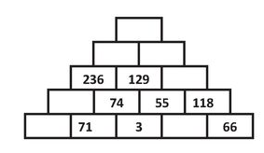

**5.) Převody jednotek:**

5 m = cm 7 kg = g

8 dm = cm 15 kg = g

2 dm = mm 4 t = kg

30 mm = cm 3 kg 200 g = g

200 mm = dm 5 t 120 kg = kg

800 cm = m 9 000 kg = t

Návrhy na mandaly

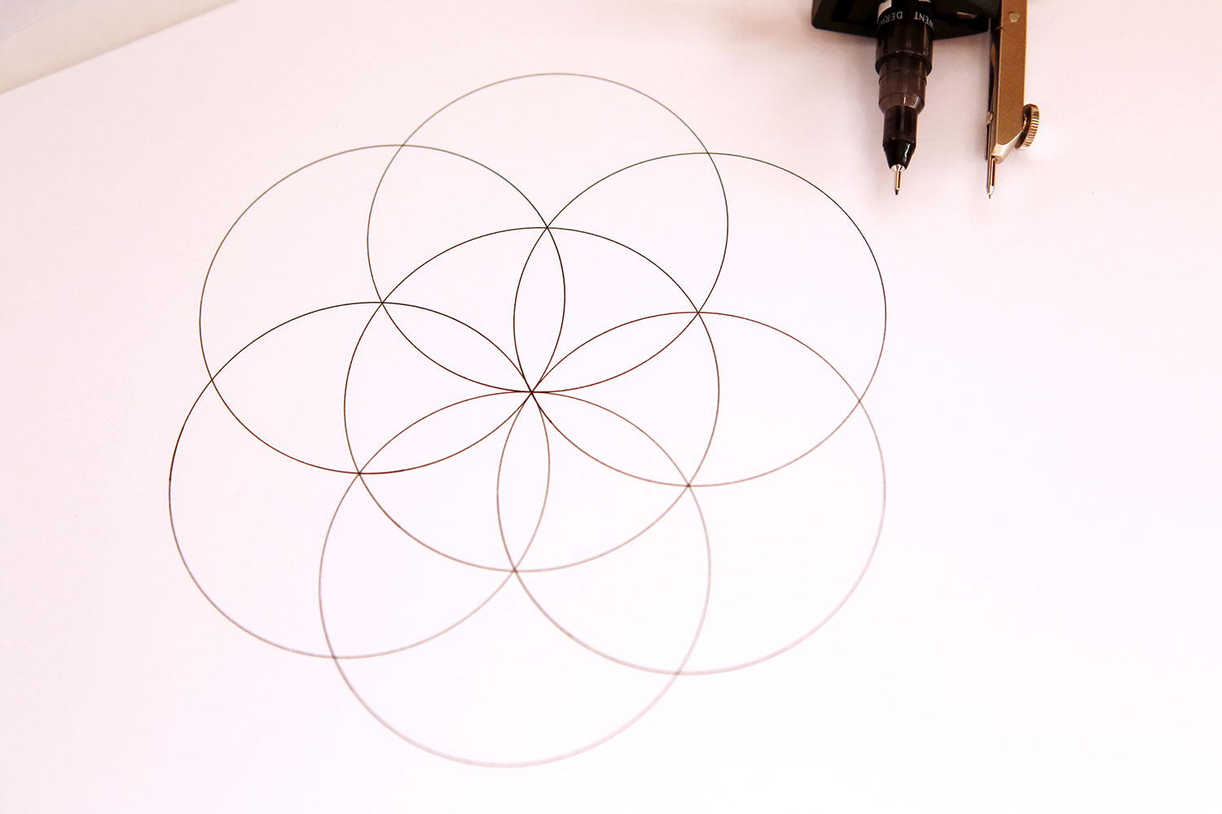

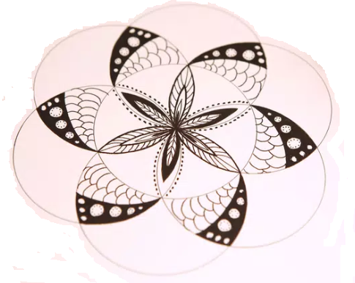

Návrhy na mandaly

